DOCUMENTO DE PRUEBAS DE SOFTWARE

PROGRAMA 2

SANDRA VIVIANA LONDOÑO CORTÉS

YEIFER ALEXANDER HERRERA HERRERA

OSCAR CAMILO LOPERA LOPERA

PROFESOR:

JUAN CARLOS MARÍN

UNIVERSIDAD DE ANTIOQUIA

INGENIERÍA DE SISTEMAS

2017

|  |  |
| --- | --- |
| **Prueba Funcional** | |
| **Número de prueba:** 1 | |
| **Nombre de la prueba:** Verificación de ingreso de la ruta de archivo correcta. | |
| **Descripción:** El usuario ingresa la ruta del archivo que se va a procesar correctamente. Se ejecutará el método met_verificar_extension, si es correcta el programa continuará su ejecución. | |
| Condiciones de ejecución: Ninguna | |
| **Entrada:**   * El usuario ejecuta el programa * El usuario ingresa la ruta que contiene el archivo a procesar. * El sistema verifica que la extensión del archivo es correcta. * El sistema continúa su ejecución. | |
| **Resultado esperado:** El método se ejecuta correctamente al ingresar la ruta adecuada con el nombre de archivo y la extensión correcta. | |
| **Evaluación de la prueba:** Prueba satisfactoria. (Imagen 1) | |

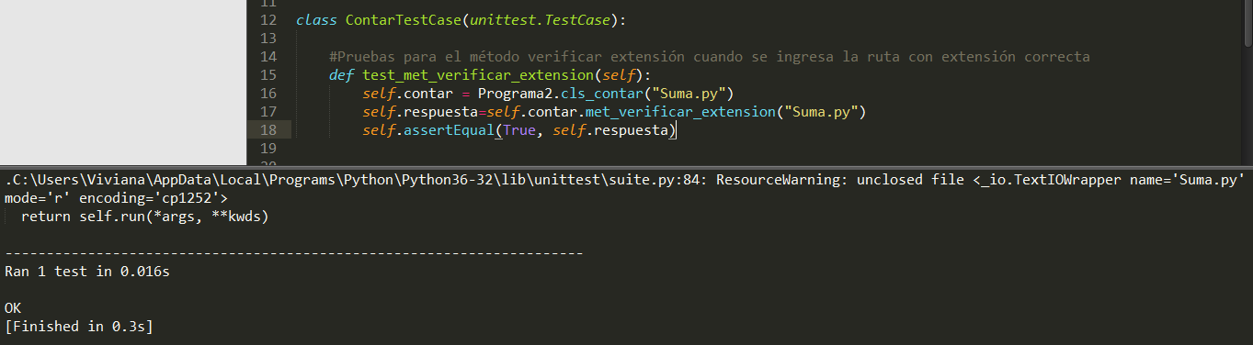

**Imagen 1.** Test verificación de ingreso de archivo con ruta correcta.

|  |  |
| --- | --- |
| **Prueba Funcional** | |
| **Número de prueba:** 2 | |
| **Nombre de la prueba:** Verificación de ingreso de la ruta con extensión errada | |
| **Descripción:** El usuario ingresa la ruta del archivo que se va a procesar con la extensión errada. Se ejecutará el método met_verificar_extension, el sistema arroja un mensaje informando que la extensión del archivo no es correcta. | |
| Condiciones de ejecución: Ninguna | |
| **Entrada:**   * El usuario ejecuta el programa * El usuario ingresa la ruta que contiene el archivo a procesar con extensión errada. * El sistema verifica que la extensión del archivo no es correcta. * El sistema envía mensaje de error y finaliza ejecución del programa. | |
| **Resultado esperado:** El método arroja mensaje de error y finaliza la ejecución. | |
| **Evaluación de la prueba:** Prueba satisfactoria. (Imagen 2) | |

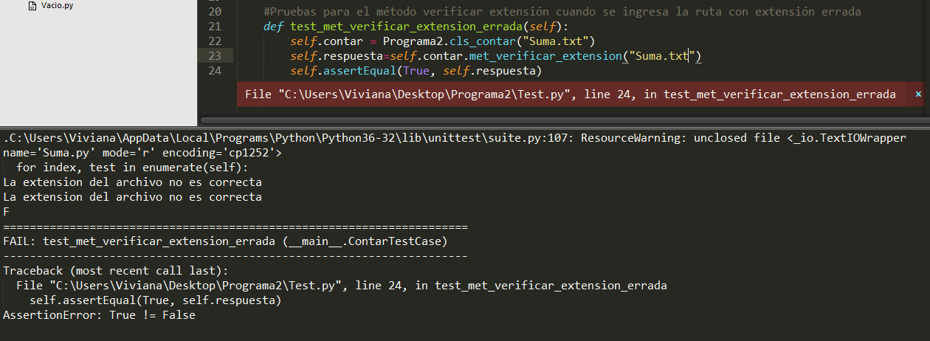

**Imagen 2.** Test verificación de ingreso de archivo con ruta errada.

|  |  |
| --- | --- |
| **Prueba Funcional** | |
| **Número de prueba:** 3 | |
| **Nombre de la prueba:** Verificación de ingreso de la ruta con archivo no existente | |
| **Descripción:** El usuario ingresa la ruta del archivo que se va a procesar de un archivo no existente. El sistema arroja un mensaje informando que no se pudo leer el archivo. | |
| Condiciones de ejecución: Ninguna | |
| **Entrada:**   * El usuario ejecuta el programa * El usuario ingresa la ruta de un archivo no existente. * El sistema verifica que el archivo no existe. * El sistema envía mensaje de error y finaliza ejecución del programa. | |
| **Resultado esperado:** El método met_verificar_extension no se alcanza a ejecutar. El sistema arroja mensaje de error y finaliza la ejecución. | |
| **Evaluación de la prueba:** Prueba satisfactoria. (Imagen 3) | |

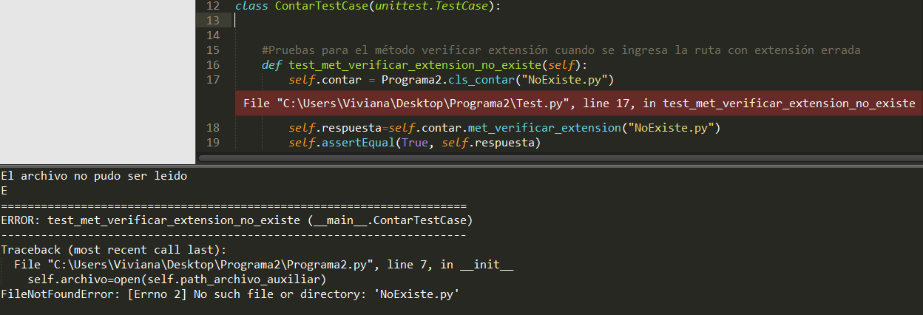

**Imagen 3.** Test verificación de ingreso de archivo no existente.

|  |  |
| --- | --- |
| **Prueba Funcional** | |
| **Número de prueba:** 4 | |
| **Nombre de la prueba:** Verificación de ingreso de la ruta de archivo existente y correcta. | |
| **Descripción:** El usuario ingresa correctamente la ruta del archivo que se va a procesar. Se ejecutará el método met_contar el cual mostrará la información del conteo realizado. | |
| Condiciones de ejecución: Ninguna | |
| **Entrada:**   * El usuario ejecuta el programa * El usuario ingresa la ruta que contiene el archivo a procesar correctamente. * El sistema ejecuta el método adecuadamente. * El sistema arroja la información del conteo realizado. | |
| **Resultado esperado:** El método se ejecuta correctamente y realiza el conteo esperado. | |
| **Evaluación de la prueba:** Prueba satisfactoria. (Imagen 4) | |

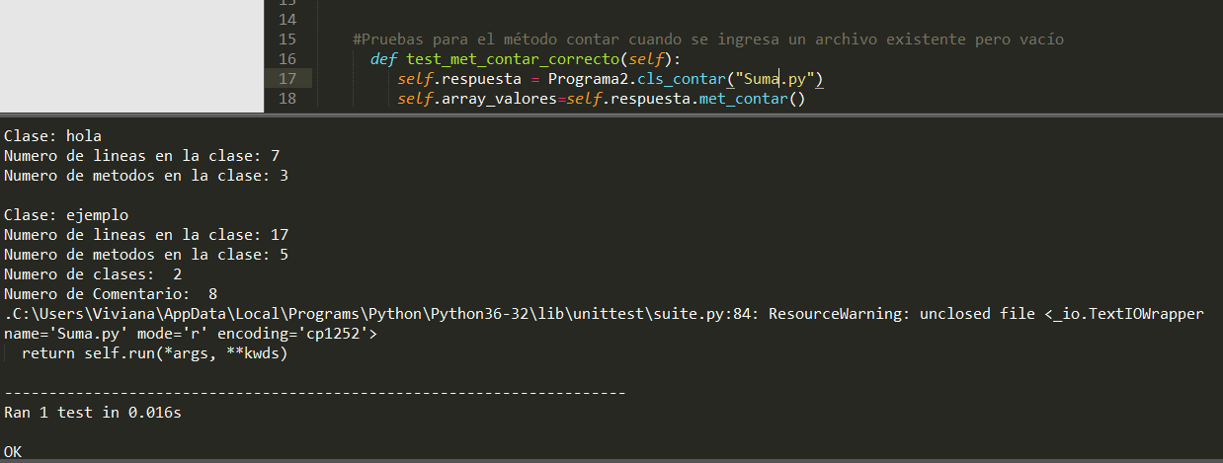

**Imagen 4.** Test met_contar con ruta de archivo correcta.

|  |  |
| --- | --- |
| **Prueba Funcional** | |
| **Número de prueba:** 5 | |
| **Nombre de la prueba:** Verificación de ingreso de la ruta de archivo vacío. | |
| **Descripción:** El usuario ingresa la ruta del archivo que se va a procesar, de un archivo vacío. Se ejecutará el método met_contar correctamente, sin embargo no se contará ningún valor. | |
| Condiciones de ejecución: Ninguna | |
| **Entrada:**   * El usuario ejecuta el programa * El usuario ingresa la ruta que contiene el archivo vacío a procesar. * El sistema verifica que el archivo existe y su extensión es correcta. * El sistema se ejecuta correctamente, pero los resultados del conteo son igual a cero. | |
| **Resultado esperado:** El método se ejecuta correctamente, pero el resultado del conteo es cero. | |
| **Evaluación de la prueba:** Prueba satisfactoria. (Imagen 5) | |

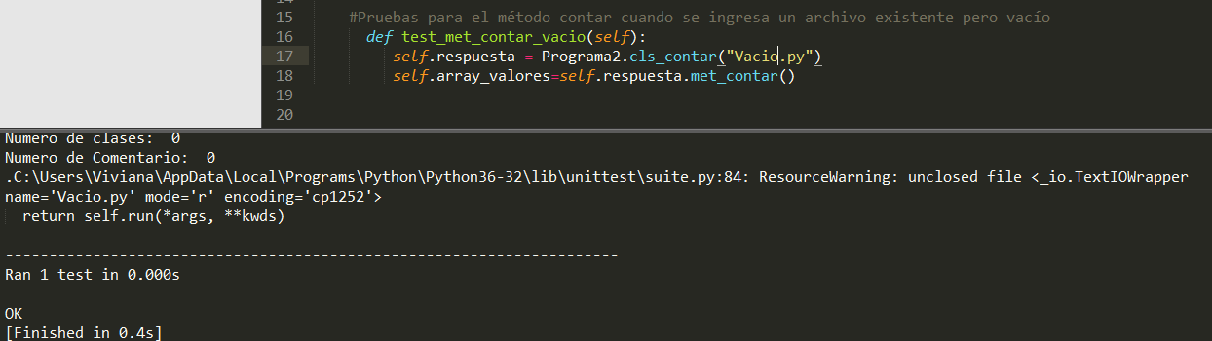

**Imagen 5.** Test met_contar con ingreso de ruta de un archivo vacío.

|  |  |
| --- | --- |
| **Prueba Funcional** | |
| **Número de prueba:** 6 | |
| **Nombre de la prueba:** Verificación met-contar al ingresar archivo no existente. | |
| **Descripción:** El usuario ingresa la ruta del archivo no existente. Se verificará la existencia del archivo, por lo cual el método met_contar no será ejecutado. | |
| Condiciones de ejecución: Ninguna | |
| **Entrada:**   * El usuario ejecuta el programa * El usuario ingresa la ruta que contiene el archivo no existente. * El sistema verifica que el archivo no existe. * El sistema envía mensaje de error y finaliza ejecución del programa. | |
| **Resultado esperado:** El método no se alcanza a ejecutar, se envía error de procesamiento de archivo y finaliza el programa. | |
| **Evaluación de la prueba:** Prueba satisfactoria. (Imagen 6) | |

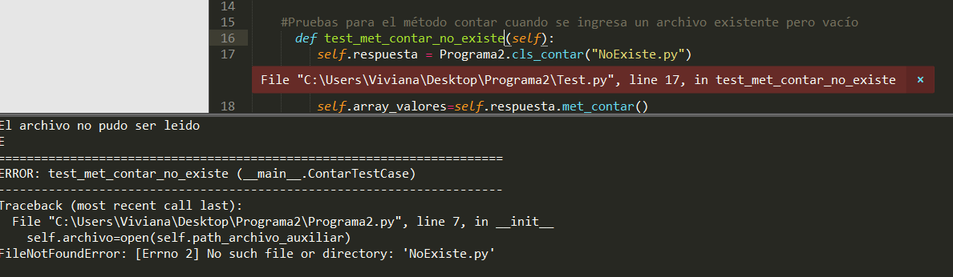

**Imagen 6.** Test met_contar ingresando ruta de archivo no existente.

|  |  |
| --- | --- |
| **Prueba Funcional** | |
| **Número de prueba:** 7 | |
| **Nombre de la prueba:** Verificación de ingreso ruta de archivo con información diferente. | |
| **Descripción:** El usuario ingresa la ruta del archivo que se va a procesar de un archivo que contiene información diferente. Se ejecutará el método met_contar el cual se procesa correctamente, pero arroja resultados de conteo iguales a cero. | |
| Condiciones de ejecución: Ninguna | |
| **Entrada:**   * El usuario ejecuta el programa * El usuario ingresa la ruta que contiene el archivo con contenido diferente. * El sistema verifica que el archivo exista y tenga extensión correcta. * El sistema ejecuta el método y el programa, pero arroja resultados de conteo iguales a cero. | |
| **Resultado esperado:** El método se ejecuta correctamente, con resultados de conteo igual a cero. | |
| **Evaluación de la prueba:** Prueba satisfactoria. (Imagen 7) | |

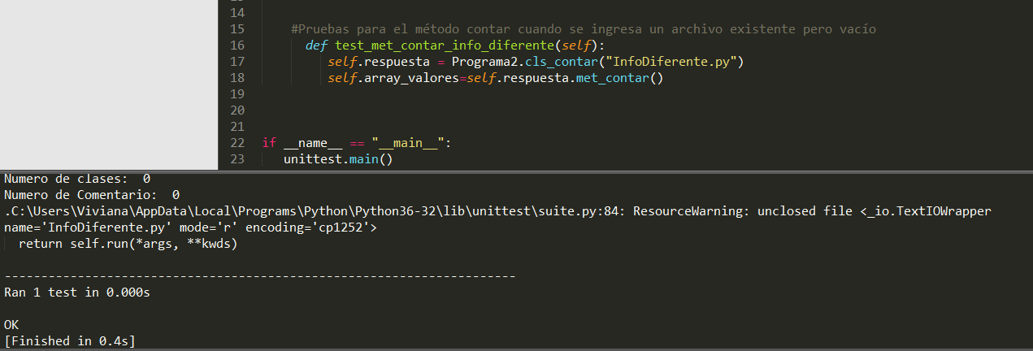

**Imagen 7.** Test met_contar con ruta de archivo que contiene información diferente.